國中小學資安認知及資安推廣活動種子教師巡迴教育訓練簡章
- 訓練目的
為普及資安觀念，強化國中小學生資訊使用道德意識與基礎資訊安全知識，辦理「國中小學資安種子教師巡迴教育訓練」課程，以協助國中小教師取得最新資訊安全新知，並了解教育部最新之資安推廣活動參與及配合方式，鼓勵國中小學生擴大參與。
- 主辦機關與承辦單位

一、主辦單位：教育部電算中心（以下簡稱本中心）。

二、委辦單位：安侯企業管理股份有限公司（以下簡稱KPMG）。
- 課程內容

一、最新資安知識分享

二、資安案例解析

三、99年教育部國中小學資安宣導活動說明與系統展示

四、Q&A (有獎徵答，每梯次獎品為圖書禮券200元5張)
- 課程費用
免費。
- 報名資格：
全國縣（市）教育網路中心人員、國中小學教師或國中小學資訊管理人員均可參加。
- 報名期間：
報名期間自99年08月27日起至各梯次課程實施日前五天止。
- 報名方式：
一、請於各梯次課程報名截止日前進行線上報名，報名網站：http://cissnet.edu.tw/online_signup.aspx
二、如您對於報名有相關問題需要詢問，可洽詢以下人員：
楊經理 電話：（02）8101-6666分機08072
陳小姐 電話：（02）8101-6666分機04776
- 報名注意事項：
  - 若各學校推派參訓人員總額超過各梯次課程名額限制，將以報名時間較早之學校人員優先錄取。確認之報名通過名單，將於上課前三天由KPMG以電子郵件方式通知錄取學員上課。
  - 本課程不提供交通或其他膳宿費用。
  - 參與人員均可取得公務人員終身學習時數或教師研習時數二小時。
- 課程梯次(每梯次課程內容相同，擇一參加即可)：

課程名稱 | 課程編號 | 課程時間安排 | 課程時數 | 上課地點 | 分區(名額限制)
國中小學資安認知及資安推廣活動種子教師教育訓練 | 資安認知-001 | 9/21(二)  14:00~16:00 | 2小時 | 高雄中正高工地下1樓1001會議室  (高雄市光華二路80號) | 南區(220名)
國中小學資安認知及資安推廣活動種子教師教育訓練 | 資安認知-002 | 9/22(三)  14:00~16:00 | 2小時 | 台北市玉成國小忠孝樓演藝廳(台北市南港區向陽路31號) | 北區(250名)
國中小學資安認知及資安推廣活動種子教師教育訓練 | 資安認知-003 | 9/29(三) 14:00~16:00 | 2小時 | 花蓮縣吉安鄉宜昌國民小學三樓階梯教室（花蓮縣吉安鄉97342宜昌一街45號） | 東區(300名)
國中小學資安認知及資安推廣活動種子教師教育訓練 | 資安認知-004 | 9/30(四)  14:00~16:00 | 2小時 | 國立嘉義高工行政教室四樓視廳教室  (嘉義市彌陀路174號) | 南區(220名)
國中小學資安認知及資安推廣活動種子教師教育訓練 | 資安認知-005 | 10/6(三) 14:00~16:00 | 2小時 | 台北市北投區逸仙國民小學活動中心視廳教室 (台北市北投區新民路2號) | 北區(200名)
國中小學資安認知及資安推廣活動種子教師教育訓練 | 資安認知-006 | 10/8(五) 14:00~16:00 | 2小時 | 台中市公教人員訓練中心8樓大禮堂  (台中市東興路三段246號) | 中區(280名)

學校名稱：玉成國民小學
地址：台北市南港區向陽路31號
地圖：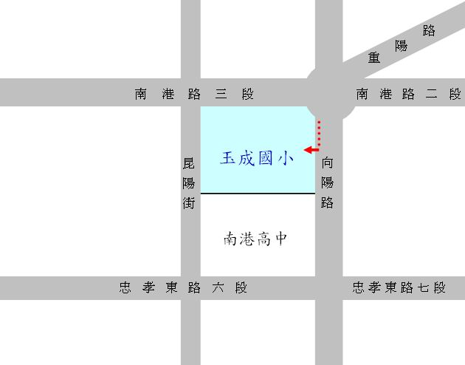
交通資訊：
搭乘公車：
1 土地公廟 51,203,205,212正,276,281,306三重,306公車,311綠,629
2 玉成國小 28,51,203,205,276,306三重,306公車,311綠,605正,605
3 中華賓士 28,51,203,205,276,306三重,306公車,311綠
4 南港高中 212正,240正,281,284,284直
5 忠孝東路七段 212直,270,270區
6 養工處保養廠 28,240正,284
搭乘捷運：昆陽站
學校名稱：中正高級工業職業學校
地址：高雄市前鎮區光華二路80號
地圖：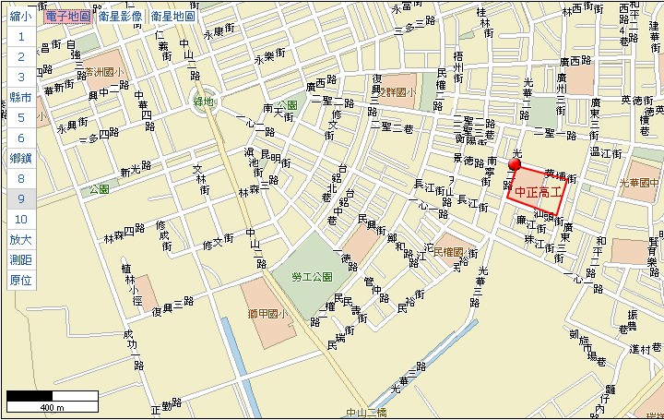

交通資訊：

鐵路：
至高雄火車站下車後，轉搭26、72路公車，在中正高工(26)、聯勤大樓(72)站下車。
公車：
搭乘26路公車，在中正高工站下車，步行二分鐘即可到達。
搭乘72路公車，在聯勤大樓站下車即可到達。
高速公路：
南下在中正交流道下，沿高速公路旁直走，至三多路右轉，行至光華路左轉，直行約二分鐘即可到達。

學校名稱：宜昌國民小學
地址：花蓮縣吉安鄉宜昌村宜昌一街45號
地圖：
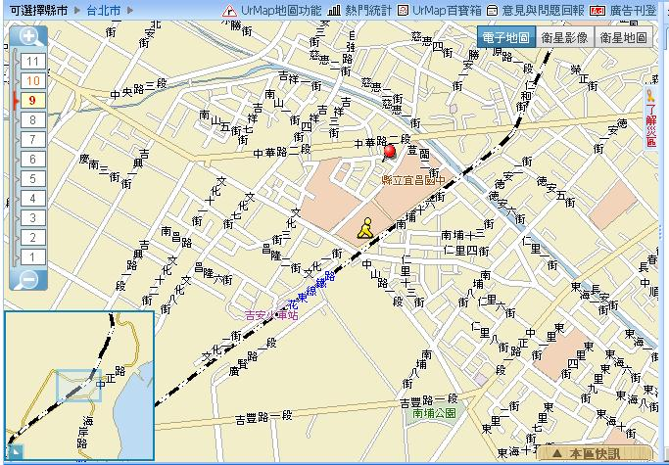

學校名稱：台北市北投區逸仙國民小學(簡稱逸仙國小)
地址：臺北市北投區新民路2號
地圖：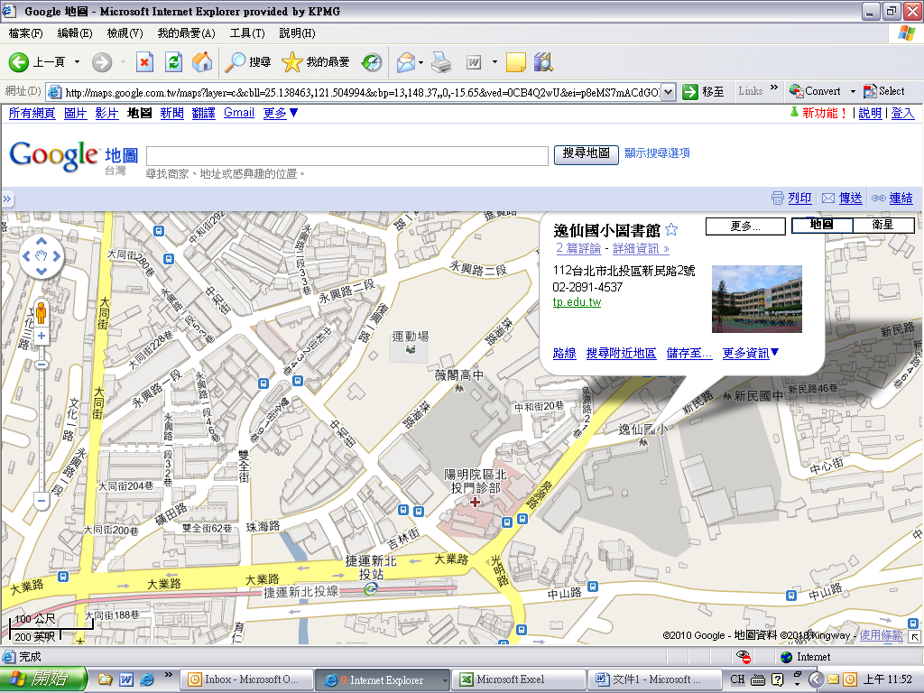

學校名稱：國立嘉義高工
地址：嘉義市彌陀路174號
地圖

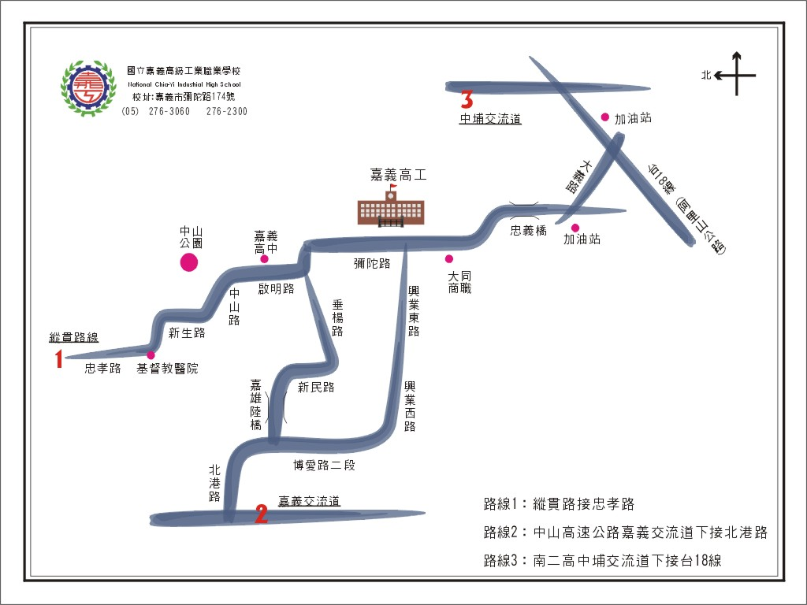
學校名稱：台中市公教人員訓練中心
地址：台中市東興路三段246號
地圖
